raRapport de Human Rights Watch

18 juin 2019 12:00AM EDT

Guinée : Des expulsions forcées draconiennes
Des milliers de maisons ont été rasées dans la capitale, tandis que les habitants expulsés ont été privés d’aide ou d’indemnisation.
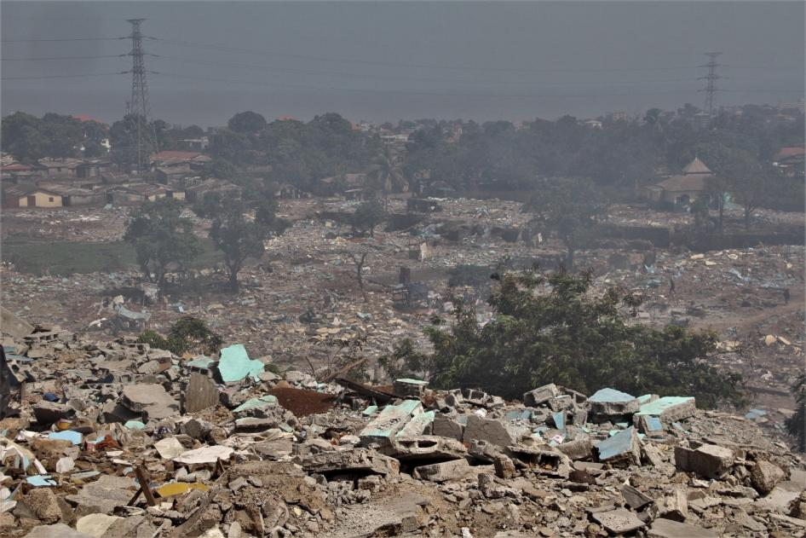
Les gravats de maisons démolies dans le quartier Dar-Es-Salam de Conakry, la capitale de la Guinée, le 8 juin 2019.
© 2019 Human Rights Watch.
Le gouvernement guinéen a rasé des milliers de maisons dans la capitale du pays, Conakry, laissant les familles en grande difficulté pour retrouver un logement approprié, a déclaré Human Rights Watch aujourd’hui. Le gouvernement n’a pas fourni de logement de remplacement ni d’indemnisation aux personnes déplacées, en violation du droit international relatif aux droits humains.
Entre février et mai 2019, plus de 20 000 personnes ont été déplacées après que des bulldozers et d’autres engins lourds ont démoli les bâtiments et ont expulsé de force les habitants des quartiers de Kaporo-Rails, Kipé 2, Dimesse et Dar-Es-Salam. Le gouvernement de la Guinée a expliqué que les terres appartiennent à l’État et qu’elles seront utilisées pour les ministères du gouvernement, les ambassades étrangères, les entreprises et d’autres travaux publics.
« Le gouvernement guinéen n’a pas seulement démoli des maisons, il a bouleversé les vies et les moyens de subsistance de personnes », a déclaré Corinne Dufka, directrice de la division Afrique de l’Ouest à Human Rights Watch. « Le fait de ne pas fournir de logement de remplacement ou même une aide humanitaire immédiate aux personnes expulsées est une violation des droits humains et révèle un mépris flagrant pour la dignité humaine. »
En mars, en avril et en juin, Human Rights Watch a interrogé 40 victimes d’expulsions à Conakry, ainsi que des fonctionnaires, des avocats, des organisations non gouvernementales, des leaders religieux et des personnalités politiques. Human Rights Watch a aussi étudié les images satellite, qui ont montré qu’au moins 2 500 bâtiments ont été démolis dans les quartiers de Kaporo-Rails, Kipé 2 et Dimesse en février et en mars et que plus de 385 bâtiments ont été détruits à Dar-Es-Salam en mai.
Le ministère de la Ville et de l’Aménagement du Territoire, qui a supervisé les expulsions, affirme que les zones d’expulsion correspondaient à des terres de l’État. Cependant, bon nombre de personnes dont les maisons ont été démolies ont indiqué qu’elles avaient des documents attestant que leurs familles avaient des droits de propriété depuis plusieurs décennies sur les terres. « C’est désastreux de perdre tout ce que vous avez en 30 minutes », a raconté Makia Touré, mère de six enfants, précisant que sa famille vivait à Kipé 2 depuis 1985.
Le droit international prévoit aussi des protections contre les expulsions forcées de tout occupant de terres, qu’il les occupe légalement ou d’une autre manière. Les gouvernements devraient fournir aux victimes un préavis adéquat, leur donner une indemnisation et s’assurer que les personnes expulsées ont accès à un logement de remplacement.
Aucun des habitants expulsés interrogés par Human Rights Watch n’a reçu d’aide du gouvernement pour trouver un autre logement, ce qui signifie que bon nombre d’entre eux étaient provisoirement ou, dans certains cas, de façon permanente sans domicile une fois que les expulsions ont commencé. Le ministère de la Ville et de l’Aménagement du Territoire a indiqué que les habitants avaient d’autres propriétés où ils pouvaient vivre ou bien étaient en mesure d’emménager dans leur famille élargie.
Toutefois, Human Rights Watch a interrogé plusieurs personnes qui, quelques semaines après les expulsions, vivaient dans des abris en bois précaires ou squattaient dans les écoles ou les mosquées toujours debout. « Nous n’avons nulle part où aller, donc nous dormons près de notre maison en ruine », a décrit un habitant de Dar-Es-Salam, qui dormait avec plus d’une dizaine de personnes dans une structure en bois protégée de la pluie par des bâches.
D’autres habitants qui ont trouvé un logement de remplacement ont dû répartir les membres de leur famille entre différentes maisons ou ont dû quitter Conakry au final. « Ma famille a déménagé dans l’intérieur du pays », a raconté un habitant de Kipé 2. « Je suis resté près de ma maison, mais je vais chez les voisins pour me laver et pour manger. » Certaines personnes ont trouvé de nouveaux logements situés loin de leur lieu de travail et de l’école de leurs enfants. « Les enfants ne viennent plus en classe parce qu’ils ont quitté la zone », a expliqué un enseignant d’une école intermédiaire à Kipé 2 à Human Rights Watch.
Le gouvernement guinéen devrait s’assurer que les habitants qui ont été expulsés de force ont accès à un logement de remplacement de qualité comparable à celle de leurs maisons démolies. Les autorités guinéennes devraient aussi prendre des mesures immédiatement pour créer un mécanisme efficace et indépendant capable d’évaluer et de gérer rapidement les demandes d’indemnisation liées aux expulsions.
« Tout effort de réaménagement des terres devrait respecter les droits des habitants qui y résident », a conclu Corinne Dufka. « Le gouvernement devrait immédiatement cesser les expulsions jusqu’à ce qu’il trouve une manière d’indemniser les personnes affectées et de leur fournir un logement de remplacement comparable à celui qu’elles ont perdu. »
Expulsions à Koloma
La majorité des quelque 20 000 personnes expulsées venaient des quartiers de Kaporo-Rails, Kipé 2 et Dimesse, qui sont situés à 15 kilomètres du centre de Conakry, près de l’ambassade des États-Unis et du siège du service de radio et de télévision de l’État guinéen, la Radio Télévision guinéenne. Le gouvernement guinéen désigne cette zone comme « le centre directionnel de Koloma », qu’il prévoit de réaménager. Un grand panneau dans le centre de Conakry montre une vision futuriste du nouveau Koloma, que le panneau décrit comme « le visage d’une Guinée émergente ».
Avant les expulsions, la zone abritait diverses entreprises, notamment des garages automobiles, ainsi que des lieux de résidence comprenant des immeubles en béton, dont certains à plusieurs étages, à côté d’autres logements informels construits en bois, en tôle ondulée et avec d’autres matériaux. Une série de démolitions précédente, en 1998, avait détruit une partie de cette zone.
Le 2 février, le ministre de la Ville et de l’Aménagement du Territoire, Ibrahima Kourouma, a annoncé que « les occupants illégaux » de Koloma avaient 72 heures pour quitter la zone. Les habitants ont raconté que, le 19 février, des fonctionnaires et des gendarmes ont inscrit des croix rouges sur les bâtiments, pour signaler ceux qui étaient destinés à être démolis. Les premières démolitions ont commencé quelques jours plus tard.
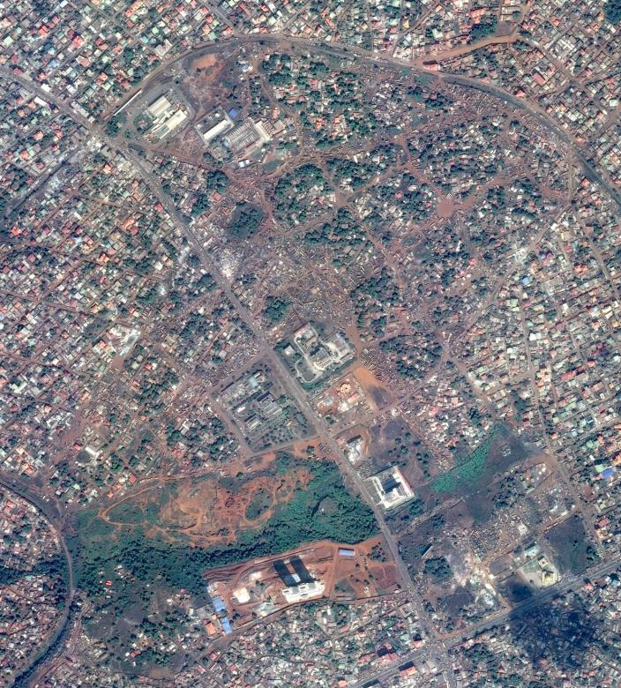
Images satellite avant et après les démolitions dans les quartiers de Kaporo Rails, Kipé 2 et Dimesse, à Conakry. Avant: © Planet Labs 2018.
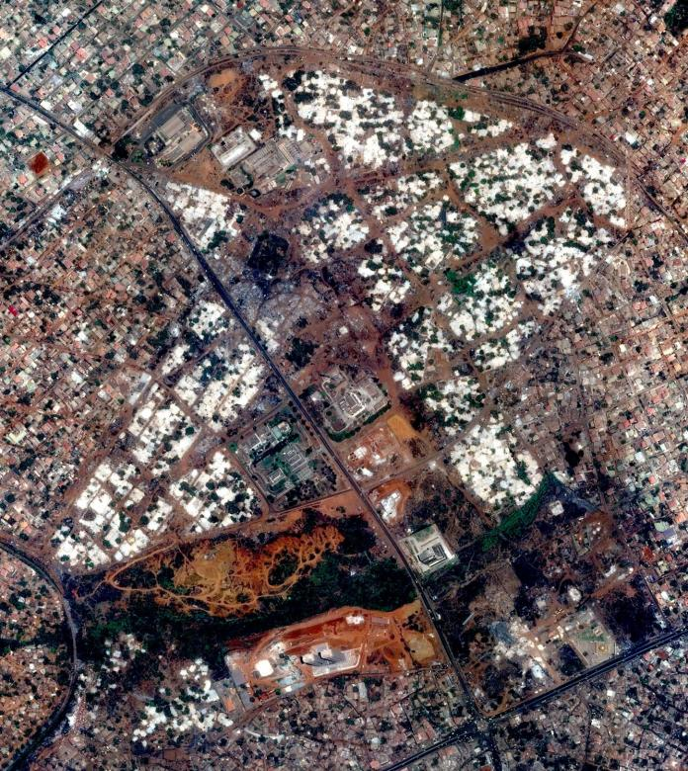
Après: © Planet Labs 2019. Une analyse des images par Human Rights Watch indique qu’au moins 2 500 bâtiments ont été démolis dans la zone de Koloma (qui comprend ces trois quartiers) en 2019.
Avant : © Planet Labs 2018. Après : © Planet Labs 2019
Entre le 22 février et le 26 mars, lorsque les dernières démolitions ont eu lieu, le Collectif des déguerpis de Kaporo-Rails, Kipé 2 et Dimesse, une association de victimes, a recensé 19 219 personnes déplacées. Mohamed Mahama Camara, Secrétaire général du ministère de la Ville et de l’Aménagement du Territoire, a déclaré à Human Rights Watch qu’il doute de l’exactitude de ce chiffre, et a affirmé que moins de 100 familles ont été impactées. Les images satellite analysées par Human Rights Watch indiquent toutefois qu’au moins 2,500 bâtiments ont été démolis à Koloma en 2019, ce qui suggère que des milliers de personnes ont été déplacées.
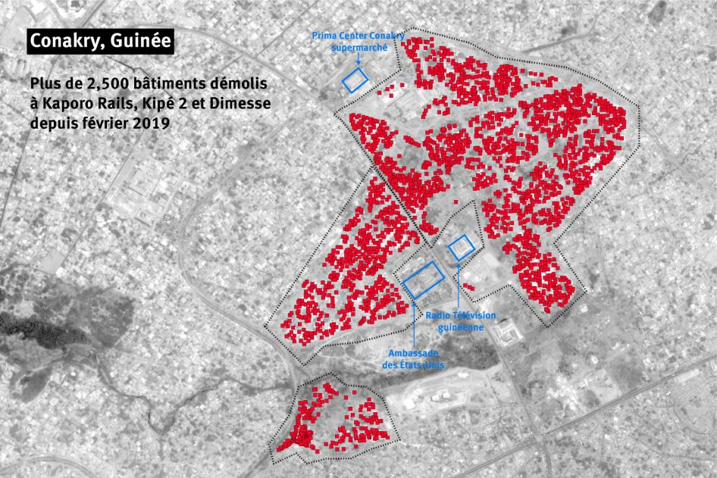
À plusieurs occasions, la colère face aux expulsions a conduit des jeunes gens des quartiers à organiser des manifestations dans les rues. Les gendarmes et les policiers guinéens ont lancé des gaz lacrymogènes pour disperser les manifestants et, selon les habitants, pour éloigner les personnes des zones qui allaient être ou avaient été démolies. Deux témoins ont raconté que, le 14 mars, une jeune fille de 14 ans a été touchée au visage et gravement blessée par une cartouche de gaz lacrymogène lancée par les gendarmes. Le gouvernement a soutenu que les manifestants étaient violents, et qu’ils ont jeté des pierres sur les forces de sécurité.
Pour justifier les expulsions, Camara a cité un décret de 1989 qui a désigné la zone de Koloma comme des terres appartenant à l’État. Il a ajouté que ceux qui occupaient la terre étaient des « squatteurs », qui y habitaient illégalement.
Plusieurs victimes interrogées, cependant, ont affirmé qu’elles possédaient des documents attestant que leurs familles avaient acquis les terres de façon légitime avant 1989, telles que des preuves d’octroi de terres du gouvernement ou des papiers montrant qu’elles avaient acheté leur terrain à des familles titulaires de droits traditionnels ou coutumiers. « Ma famille a emménagé en 1982 », s’est souvenu un habitant, qui a précisé avoir un document légal montrant que l’État avait accordé une parcelle de terre à son père, un fonctionnaire. Le décret de 1989 stipule que « ces occupants qui auraient mis en valeur leur fonds avant la date du 20 avril 1988, ci-dessus indiquée, ne sont déguerpis que si l’État s’engage à les recaser et à les indemniser de la valeur de leur réalisation sur le fonds ».
Un groupe d’habitants de Kipé 2 a déposé une plainte contestant la légalité des expulsions en 2018, après que les huissiers avaient visité la zone pour informer les occupants qu’ils vivaient sur une terre de l’État et qu’ils devaient partir. Un tribunal de première instance a rendu une décision défavorable le 1er mars, mais l’affaire a été renvoyée en appel le même jour. L’appel était en instance quand les démolitions ont commencé dans la zone de Kipé 2 le 12 mars. Les normes internationales exigent que les habitants concernés aient la possibilité de remettre en question les décisions d’expulsion par un examen judiciaire.
Expulsions à Dar-Es-Salam
Les démolitions à Dar-Es-Salam ont eu lieu près de la plus grande décharge publique de Conakry, où en août 2017 neuf personnes sont décédées lorsqu’un glissement de terrain, provoqué par les amoncellements d’ordures à proximité, a englouti plusieurs maisons. Les habitants ont dit que le gouvernement avait, depuis novembre 2017, averti plus de 200 familles vivant près de la décharge qu’elles feraient l’objet d’une expulsion.
Malgré la proximité du site de la décharge, le quartier où les expulsions ont eu lieu était essentiellement composé de maisons familiales faites de pierres et de briques, certaines ayant plusieurs étages. Plusieurs habitants ont indiqué que leurs familles vivaient dans la zone depuis des décennies, souvent avant même que le site ne soit utilisé comme décharge publique. « Je vis ici depuis 43 ans », a raconté un habitant de 60 ans. « Ma famille a acheté les terres à l’un des habitants d’origine de la zone. »
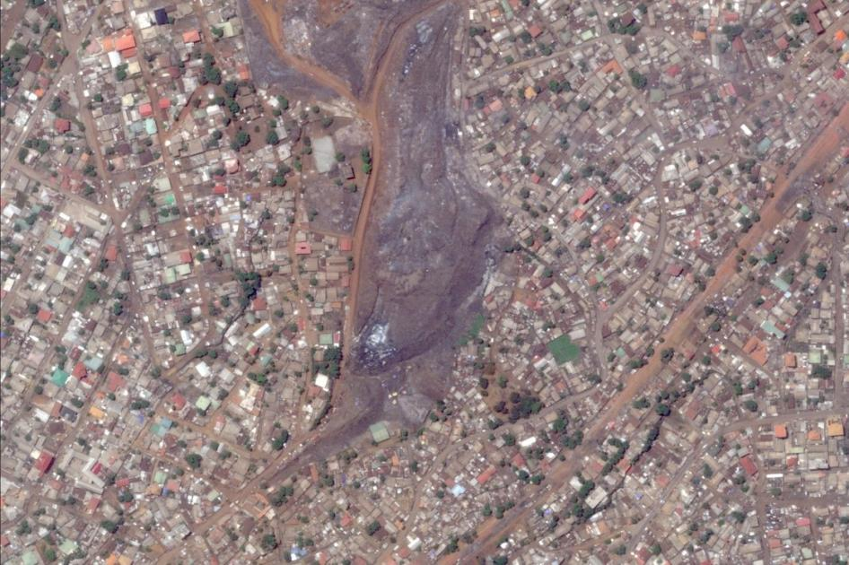
Images satellite avant les démolitions dans le quartier de Dar-Es-Salam, à Conakry. Avant: © Planet Labs 2019
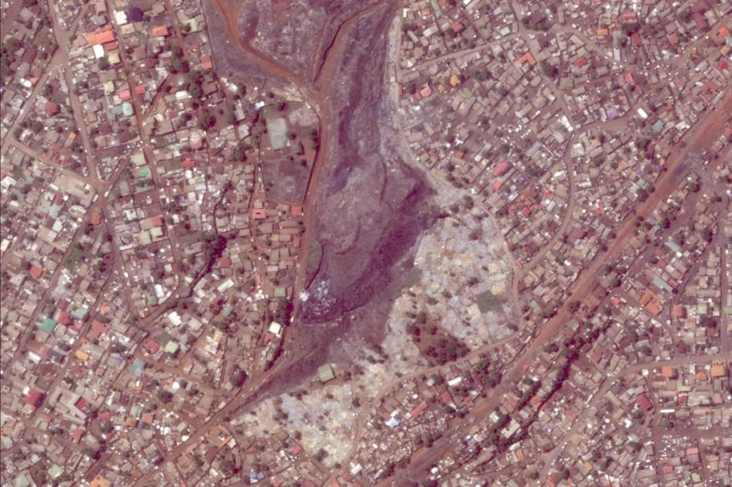
Après: © Planet Labs 2019. Une analyse des images par Human Rights Watch montre qu’au moins 386 bâtiments ont été détruits à Dar-Es-Salam lors des démolitions de mai. Photo prise le 29 mai 2019
Avant : Images satellite avant et après les démolitions dans le quartier de Dar-Es-Salam, à Conakry. Une analyse des images par Human Rights Watch montre qu’au moins 386 bâtiments ont été détruits à Dar-Es-Salam lors ds démolitions de mai. © 2019 Planet Après : © Planet Labs 2019
Le 23 mai, des engins lourds ont commencé les démolitions dans la zone. Des habitants ont affirmé qu’ils n’avaient reçu un avertissement que quelques jours avant le début des démolitions. Des résidents locaux ont cherché à empêcher les démolitions, mais ont finalement été repoussés par les forces de l’ordre qui, d’après les témoins, ont déployé des hélicoptères au-dessus de la zone ainsi que des dizaines de gendarmes et qui ont utilisé des gaz lacrymogènes. Au moins une personne a été blessée par des balles perdues tirées pendant les affrontements. Des représentants du ministère de la Ville et de l’Aménagement du Territoire ont affirmé qu’ils avaient demandé plusieurs fois aux résidents de quitter le site, et que suite à leur refus, ils avaient décidé d’utiliser des mesures coercitives.
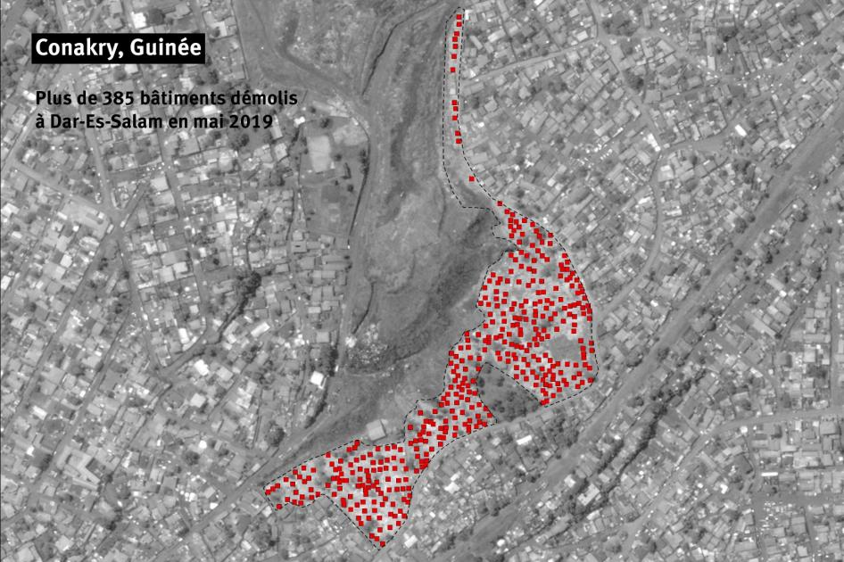
L’après-midi du 24 mai, la première phase des démolitions, visant des maisons dont les habitants avaient été informés des expulsions en 2017, était terminée. Plus tard ce jour-là, des témoins ont constaté que des fonctionnaires, protégés par un cordon de gendarmes, ont placé des croix rouges sur d’autres maisons de la zone dont les habitants n’avaient pas été avertis au préalable des expulsions prévues. Les habitants ont expliqué qu’ils ont eu 72 heures pour évacuer leurs possessions. Les maisons ont été démolies le 27 mai, d’après les témoins. « Ils nous ont dit le vendredi que nos maisons seraient concernées et le lundi suivant, tout était détruit », a raconté un habitant de Dar-Es-Salam. « Comment cela peut-il se produire ? »
Les images satellite analysées par Human Rights Watch montrent qu’au moins 386 bâtiments ont été détruits à Dar-Es-Salam pendant les démolitions de mai.
Manque de logement de remplacement
Le respect du droit à un logement adéquat est protégé par le Pacte international relatif aux droits économiques, sociaux et culturels, ratifié par la Guinée en 1978. Le Comité des droits économiques, sociaux et culturels des Nations Unies, qui surveille l’application du pacte, a déclaré que les gouvernements doivent « par tous les moyens appropriés, au maximum de [leurs] ressources disponibles, veiller à ce que d’autres possibilités de logement » soient offertes après les expulsions. Les Principes de base et directives des Nations Unies concernant les expulsions et les déplacements liés au développement prévoient clairement que les protections contre les expulsions forcées, y compris le droit à un préavis adéquat, un logement de remplacement et une indemnisation, s’appliquent « que [les personnes expulsées] soient ou non titulaires d’un droit de propriété sur le logement ou les biens visés reconnu par la législation nationale ».
Les habitants de Koloma et de Dar-Es-Salam ont expliqué que, alors qu’ils savaient que le gouvernement cherchait à les expulser, l’absence d’informations sur la date de début des démolitions, la vitesse à laquelle elles ont eu lieu et le manque d’aide de la part du gouvernement, ont laissé de nombreuses personnes sans domicile. « Nous avons passé cinq jours à dormir sous un arbre près de notre maison démolie, avec des moustiquaires pour les enfants », a décrit Onivogui Sayon, qui vivait à Kipé 2 avec sa femme et ses deux enfants. « Nous avons enfin trouvé des amis pour nous héberger. »
Les Principes de base et directives des Nations Unies concernant les expulsions et les déplacements liés au développement exigent des gouvernements qu’ils relogent les familles ou qu’ils s’assurent qu’elles ont accès à une solution de remplacement avant que les expulsions ne commencent. « S’ils nous avaient donné au moins un mois, nous aurions pu trouver un autre endroit où habiter », a indiqué Amadou Saikou Diallo, un habitant de Kaporo-Rails. Plusieurs semaines après les expulsions, Diallo a raconté qu’il se déplace de maison d’amis en maison d’amis pour dormir la nuit. « Je garde mes vêtements, mes chaussures et mes affaires de toilette dans mon sac à dos », a-t-il précisé.
Dans un discours aux habitants de Kaporo-Rails en 2016, le président Alpha Condé a promis que le gouvernement respecterait les droits des habitants et fournirait des logements de remplacement en cas d’expulsions. « On ne va pas jeter des gens dans la rue », a-t-il déclaré. Jusqu’à présent cependant, le gouvernement n’a fourni aucun logement de remplacement aux personnes expulsées, même aux familles vulnérables incapables de trouver un logement approprié par leurs propres moyens.
Mohamed Mahama Camara, Secrétaire général du ministère de la Ville et de l’Aménagement du Territoire, a déclaré que de nombreux habitants expulsés avaient d’autres maisons ou propriétés où ils pouvaient vivre. Il a aussi précisé que, si nécessaire, ils trouveraient un logement auprès de membres de leur famille. « Ces expulsions n’ont mis personne à la rue », a-t-il affirmé.
Mais des semaines après les expulsions, plusieurs personnes interrogées vivaient toujours près des ruines de leur ancienne maison. Certaines ont trouvé refuge dans des abris construits à la hâte avec du bois de récupération, alors que d’autres vivaient dans les écoles ou les mosquées à proximité. « Je dois vivre dehors avec ma mère âgée et ma femme », a expliqué Oumar Bar, qui partageait auparavant une maison avec ses deux frères et leurs familles. « J’ai peur parce que sans électricité, il n’y a pas de lumière la nuit et pas de sécurité. »
Une veuve âgée à Dar-Es-Salam a montré à Human Rights Watch la structure en bois temporaire où elle vit, près des ruines de sa maison. Elle partage la hutte, qui ne comporte un mur que d’un seul côté, avec certains de ses enfants et petits-enfants, le plus jeune étant un bébé de 8 mois. « Nos maisons ont été détruites pendant le ramadan », a-t-elle raconté. « Nous n’avons nulle part ailleurs où aller. »
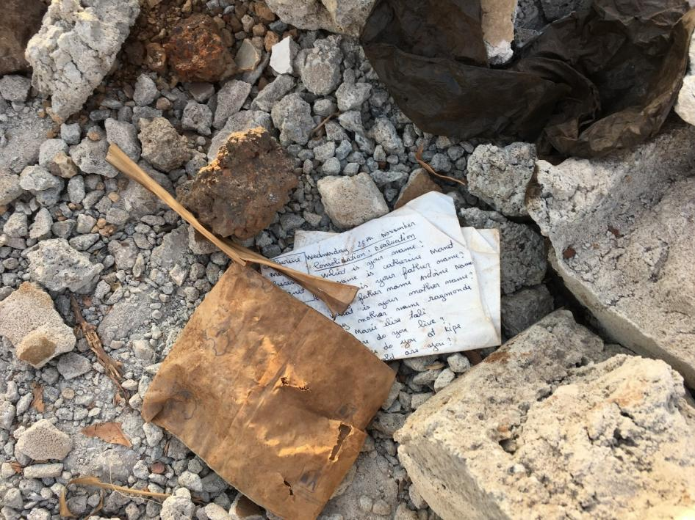
Le devoir d’un écolier, retrouvé parmi les gravats de maisons démolies dans le quartier de Kaporo-Rails à Conakry le 23 mars 2019.
© 2019 Samantha Lint
Même si beaucoup d’habitants ont trouvé un logement de remplacement, ils ont souvent dû séparer leur famille proche en sous-groupes, emménager dans d’autres quartiers ou quitter Conakry. « Séparer une mère de ses enfants est une chose horrible », a décrit Makia Touré, une veuve qui vit maintenant chez un oncle, à 50 kilomètres de son ancienne maison. Ses six enfants, dont trois sont âgés de 10 ans ou moins, sont hébergés par des proches afin qu’ils puissent rester près de leurs écoles. Elle est inquiète parce qu’en tant que veuve et parent isolé, elle n’a pas les moyens d’habiter dans une autre maison. « La maison que nous possédions était la seule manière pour moi de vivre, parce que nous n’avions pas de loyer à payer », a-t-elle précisé.
Les déménagements ont obligé certains enfants à trouver de nouvelles écoles ou à interrompre leur éducation. « Mes frères et sœurs sont tous à la maison maintenant », a affirmé Thierno Ibrahima Diallo, dont la fratrie compte deux enfants de 8 ans et un autre de 4 ans. « Nous habitons maintenant à Coyah et c’est trop loin de leur ancienne école. » Un autre habitant a installé ses enfants à Boké, une ville située à 250 kilomètres de Conakry. Son enfant le plus âgé, une fille de 8 ans, a quitté son école dans la capitale. « Elle reprendra l’école l’année prochaine », a-t-il dit.
Certains habitants ont craint que le traumatisme profond chez les enfants qui ont vu leurs maisons détruites devant eux n'ait un impact psychologique durable. « Nous avons passé toute notre enfance ici », a expliqué Thierno Ibrahima Diallo. « Nous avons grandi avec les anciens du quartier, on allait aux mêmes événements culturels. J’avais l’impression que nous étions tous de la même famille. Et maintenant, ils ont tout détruit. »
Absence d’indemnisation
La vaste majorité des habitants expulsés interrogés ont expliqué qu’ils n’avaient reçu aucune indemnisation de la part du gouvernement. « Nous n’avons reçu aucune indemnisation ni aide humanitaire », a constaté Adama Haura Barry, qui vit à Kipé 2. Aucun des habitants interrogés à Kaporo-Rails, Kipé 2 et Dimesse n’avait reçu d’indemnisation. À Dar-Es-Salam, le gouvernement a offert à une partie des personnes expulsées une somme forfaitaire de 20 millions de FG (2 190 USD), somme qui, d’après plusieurs personnes, était bien en dessous de la valeur de leur propriété. Les habitants ont indiqué que les versements des indemnisations devraient être basés sur une évaluation de la valeur réelle de leur terre et de leurs maisons.
Mohamed Mahama Camara a déclaré que les personnes expulsées n’avaient pas droit à une indemnisation parce qu’elles occupaient la terre illégalement. Il a aussi expliqué que certains ménages avaient reçu une indemnisation lors d’opérations d’expulsions passées et avaient simplement réoccupé la terre. Le président Alpha Condé aurait rappelé le 25 avril que : « seules les personnes titulaires de titres fonciers dûment authentifiés ont droit à une indemnisation de la part de l’État ».
Les habitants, toutefois, ont estimé que le gouvernement devrait au moins étudier les demandes des ménages qui disposent de droits de propriété de longue date, étayés par des documents, avant de déterminer l’attribution d’une indemnisation. « Le refus général d’envisager une indemnisation des victimes signifie que les autorités ont bafoué les droits des populations », a expliqué Mamadou Samba Sow, porte-parole d’un groupe de victimes.
Les normes internationales prévoient aussi clairement que le gouvernement devrait fournir une forme d’indemnisation même aux occupants sans droits de propriété reconnus sur le plan légal. Les Principes de base et directives des Nations Unies concernant les expulsions et les déplacements liés au développement stipulent que :
Toutes les personnes expulsées, qu’elles détiennent ou non un titre de propriété, devraient avoir droit à une indemnisation pour la perte, la récupération et le transport des biens concernés, en particulier leur logement d’origine et les terres perdues ou endommagées au cours de l’opération. L’examen des circonstances de chaque cas permettra d’offrir une indemnisation pour les pertes liées aux formes non officielles de propriété, telles que les logements situés dans des quartiers insalubres.
Les fonctionnaires ont indiqué que les personnes expulsées avaient le droit de demander une indemnisation en déposant une plainte en justice. Plusieurs habitants ont cependant expliqué qu’ils ne croyaient pas que le système judiciaire guinéen, qui a dans le passé souvent été touché par la corruption et les interférences politiques, offre un système indépendant et juste pour gérer les demandes d’indemnisation. Le 3 juin, le Collectif des déguerpis de Kaporo-Rails, Kipé 2 et Dimesse a déposé une plainte devant la Cour de justice de la Communauté économique des États d’Afrique de l’Ouest (CEDEAO), demandant au gouvernement de restituer les terres perdues, de fournir l’indemnisation nécessaire pour reconstruire les maisons et de payer les dommages supplémentaires.
Pour répondre à l’impact des expulsions, le ministère de la Ville et de l’Aménagement du Territoire devrait :
- prendre des mesures pour instaurer immédiatement un système juste et indépendant pour évaluer les demandes et accorder de manière prompte et équitable les indemnisations appropriées, basées sur une évaluation ménage par ménage des droits de propriété et sur la valeur de leurs biens ;
- fournir un logement de remplacement à tout habitant qui n’a pas été en mesure de trouver un logement approprié par ses propres moyens ;
- cesser toute nouvelle expulsion jusqu’à ce qu’il puisse garantir le respect des droits des habitants, y compris le préavis adéquat, l’indemnisation et le relogement avant les expulsions.
Human Rights Watch juin 2019

